Roma, 15 febbraio 2022

Trasmessa a mezzo pec
Al Presidente del Consiglio
Prof. Mario Draghi
presidente@pec.governo.it

Al Ministro della Salute
On.le Roberto Speranza
seggen@postacert.sanita.it

e p.c. Al Presidente di Agenas
Prof. Enrico Coscioni
agenas@pec.agenas.it

Oggetto: Commissione Nazionale riordino Assistenza Territoriale -
Criteri autorizzazione e accreditamento Strutture Territoriali
Richiesta di incontro.

Eccellentissimi,
in relazione all’avvio dei lavori delle commissioni tecniche incaricate della individuazione dei requisiti univoci di autorizzazione ed accreditamento delle strutture territoriali residenziali e semi-residenziali, alla luce anche dei documenti preliminari già diffusi, le scriventi Associazioni che rappresentano la maggioranza delle strutture territoriali italiane, richiedono di essere convocate e coinvolte nel percorso tecnico. Ciò anche in considerazione della rilevanza che tale processo può comportare nella organizzazione e nella gestione delle strutture, sia in termini occupazionali che di integrazione, ma soprattutto di riqualificazione dei servizi offerti ai cittadini. Confidando nella favorevole valutazione della presente richiesta, ed in attesa di un cortese riscontro, inviamo i più distinti saluti.
AGESPI  Presidente  Mariuccia Rossini  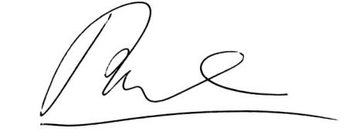 | ANASTE  Presidente  Sebastiano Capurso | ANSDIPP  Presidente  Sergio Sgubin  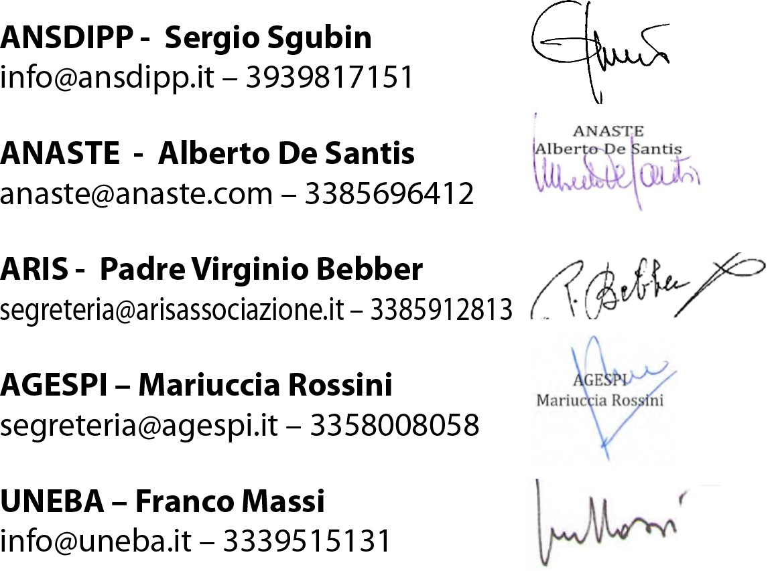 | ARIS  Presidente  P. Virginio Bebber | UNEBA  Presidente  Franco Massi

